平行四边形全章复习与巩固（基础）
【学习目标】
1. 掌握平行四边形、矩形、菱形、正方形的概念, 了解它们之间的关系.
2. 探索并掌握平行四边形、矩形、菱形、正方形的有关性质和常用判别方法, 并能运用这些知识进行有关的证明和计算.
3. 掌握三角形中位线定理.
【知识网络】
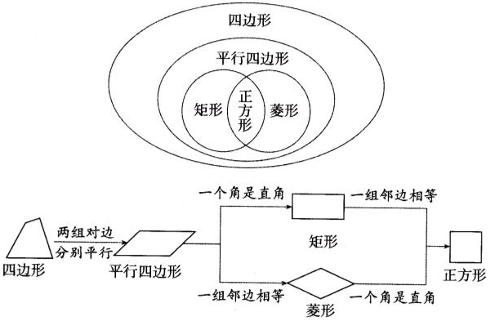
【要点梳理】
要点一、平行四边形
1．定义：两组对边分别平行的四边形叫做平行四边形.
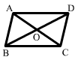
2．性质：（1）对边平行且相等；
（2）对角相等；邻角互补；
（3）对角线互相平分；
（4）中心对称图形.
3．面积：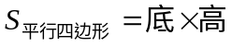
4．判定：边：（1）两组对边分别平行的四边形是平行四边形；
（2）两组对边分别相等的四边形是平行四边形；
（3）一组对边平行且相等的四边形是平行四边形．
角：（4）两组对角分别相等的四边形是平行四边形；
（5）任意两组邻角分别互补的四边形是平行四边形．
边与角：（6）一组对边平行，一组对角相等的四边形是平行四边形；
对角线：（7）对角线互相平分的四边形是平行四边形.
要点诠释：平行线的性质：
（1）平行线间的距离都相等；
（2）等底等高的平行四边形面积相等.
要点二、矩形
1．定义：有一个角是直角的平行四边形叫做矩形.
2．性质：（1）具有平行四边形的所有性质；
（2）四个角都是直角；
（3）对角线互相平分且相等；
（4）中心对称图形，轴对称图形.
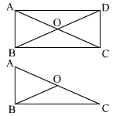
3．面积：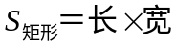
４．判定：（1) 有一个角是直角的平行四边形是矩形.
（2）对角线相等的平行四边形是矩形.
（3）有三个角是直角的四边形是矩形.
要点诠释：由矩形得直角三角形的性质：
（1）直角三角形斜边上的中线等于斜边的一半；
（2）直角三角形中，30度角所对应的直角边等于斜边的一半．
要点三、菱形
1. 定义：有一组邻边相等的平行四边形叫做菱形.
2．性质：（1）具有平行四边形的一切性质；
（2）四条边相等；
（3）两条对角线互相平分且垂直，并且每一条对角线平分一组对角；
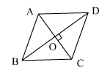
（4）中心对称图形，轴对称图形.
3．面积：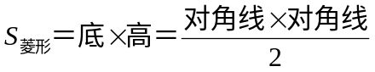
4．判定：（1）一组邻边相等的平行四边形是菱形；
（2）对角线互相垂直的平行四边形是菱形；
（3）四边相等的四边形是菱形.
要点四、正方形
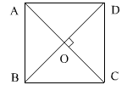
1. 定义：四条边都相等，四个角都是直角的四边形叫做正方形.
2．性质：（1）对边平行；
（2）四个角都是直角；
（3）四条边都相等；
（4）对角线互相垂直平分且相等，对角线平分对角；
（5) 两条对角线把正方形分成四个全等的等腰直角三角形；
（6）中心对称图形，轴对称图形.
3．面积：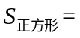边长×边长＝×对角线×对角线
4．判定：（1）有一个角是直角的菱形是正方形；
（2）一组邻边相等的矩形是正方形；
（3）对角线相等的菱形是正方形；
（4）对角线互相垂直的矩形是正方形；
（5）对角线互相垂直平分且相等的四边形是正方形；
（6）四条边都相等，四个角都是直角的四边形是正方形.
【典型例题】

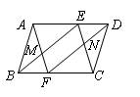
类型一、平行四边形
1、如图，在口ABCD中，点E在AD上，连接BE，DF∥BE交BC于点F，AF与BE交于点M，CE与DF交于点N．求证：四边形MFNE是平行四边形．
【答案与解析】
证明：∵四边形ABCD是平行四边形.
∴AD＝BC,AD∥BC（平行四边形的对边相等且平行）
又∵DF∥BE（已知）
∴四边形BEDF是平行四边形（两组对边分别平行的四边形是平行四边形）
∴DE＝BF（平行四边形的对边相等），AD－DE＝BC－BF，即AE＝CF
又∵AE∥CF
∴四边形AFCE是平行四边形（一组对边平行且相等的四边形是平行四边形）
∴AF∥CE
∴四边形MFNE是平行四边形（两组对边分别平行的四边形是平行四边形）
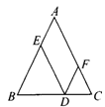
【总结升华】要证明一个四边形是平行四边形首先要根据已知条件选择一种合理的判定方法，如本题中已有一边平行，只须说明另一边也平行即可，故选用“两组对边分别平行的四边形是平行四边形”来证明.
举一反三：
【变式】如图，等腰△ABC中，D是BC边上的一点，DE∥AC，DF∥AB,通过观察分析线段DE，DF，AB三者之间有什么关系，试说明你的结论．
【答案】AB＝DE＋DF，
提示：∵DE∥AC，DF∥AB，
∴四边形AEDF是平行四边形，∠C＝∠EDB
∴DF＝AE．
∵△ABC是等腰三角形，
∴∠B＝∠C，∴∠B＝∠EDB，∴DE＝BE，
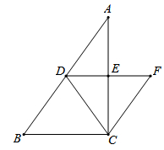
∴AB＝AE＋BE＝DF＋DE
2、如图，在△ABC中，∠ACB=90°，∠B＞∠A，点D为边AB的中点，DE∥BC交AC于点E，CF∥AB交DE的延长线于点F．
（1）求证：DE=EF；
（2）连结CD，过点D作DC的垂线交CF的延长线于点G，求证：∠B=∠A+∠DGC．
【思路点拨】（1）首先证明四边形DBCF为平行四边形，可得DF=BC，再证明DE=BC，进而得到EF=CB，即可证出DE=EF；
（2）首先画出图形，首先根据平行线的性质可得∠ADG=∠G，再证明∠B=∠DCB，∠A=∠DCA，然后再推出∠1=∠DCB=∠B，再由∠A+∠ADG=∠1可得∠A+∠G=∠B．
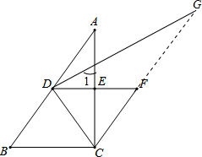
【答案与解析】
证明：（1）∵DE∥BC，CF∥AB，
∴四边形DBCF为平行四边形，
∴DF=BC，
∵D为边AB的中点，DE∥BC，
∴DE=BC，∴EF=DF-DE=BC-CB=CB，
∴DE=EF；
（2）∵DB∥CF，∴∠ADG=∠G，
∵∠ACB=90°，D为边AB的中点，∴CD=DB=AD，∠B=∠DCB，∠A=∠DCA，
∵DG⊥DC，∴∠DCA+∠1=90°，
∵∠DCB+∠DCA=90°，∴∠1=∠DCB=∠B，
∵∠A+∠ADG=∠1，∴∠A+∠G=∠B．
【总结升华】此题主要考平行四边形的判定与性质，及直角三角形的性质，关键是找∠ADG=∠G，∠1=∠B．掌握在直角三角形中，斜边上的中线等于斜边的一半．
举一反三：
【变式】如图1，口ABCD中，点O是对角线AC的中点，EF过点O，与AD，BC分别相交于点E，F，GH过点O，与AB，CD分别相交于点G，H，连接EG，FG，FH，EH．
（1）求证：四边形EGFH是平行四边形；
（2）如图2，若EF∥AB，GH∥BC，在不添加任何辅助线的情况下，请直接写出图2中与四边形AGHD面积相等的所有平行四边形（四边形AGHD除外）．
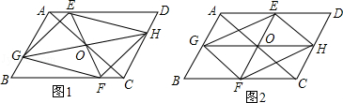
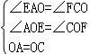
【答案】（1）证明：∵四边形ABCD是平行四边形，
∴AD∥BC，∠EAO=∠FCO，在△OAE与△OCF中，
∴△OAE≌△OCF，OE=OF，同理OG=OH，
∴四边形EGFH是平行四边形；
（2）解：与四边形AGHD面积相等的所有平行四边形有口GBCH，口ABFE，口EFCD，口EGFH；
∵四边形ABCD是平行四边形，∴AD∥BC，AB∥CD，
∵EF∥AB，GH∥BC，∴四边形GBCH，ABFE，EFCD，EGFH为平行四边形，
∵EF过点O，GH过点O，OE=OF，OG=OH，
∴口GBCH，口ABFE，口EFCD，口EGFH，口ACHD它们面积=口ABCD的面积，
∴与四边形AGHD面积相等的所有平行四边形有口GBCH，口ABFE，口EFCD，口EGFH．

类型二、矩形
3、已知：如图，D是△ABC的边AB上一点，CN∥AB，DN交AC于点M，MA＝MC．①求证：CD＝AN；②若∠AMD＝2∠MCD，求证：四边形ADCN是矩形．
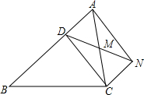
【思路点拨】①根据两直线平行，内错角相等求出∠DAC＝∠NCA，然后利用“角边角”证明△AMD和△CMN全等，根据全等三角形对应边相等可得AD＝CN，然后判定四边形ADCN是平行四边形，再根据平行四边形的对边相等即可得证；②根据三角形的一个外角等于与它不相邻的两个内角的和推出∠MCD＝∠MDC，再根据等角对等边可得MD＝MC，然后证明AC＝DN，再根据对角线相等的平行四边形是矩形即可得证．
【答案与解析】
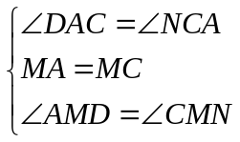
证明：①∵CN∥AB，
∴∠DAC＝∠NCA，
在△AMD和△CMN中，
∴△AMD≌△CMN（ASA），
∴AD＝CN，
又∵AD∥CN，∴四边形ADCN是平行四边形，CD＝AN；
②∵∠AMD＝2∠MCD ，∠AMD＝∠MCD＋∠MDC，∴∠MCD＝∠MDC，MD＝MC，
由①知四边形ADCN是平行四边形，
∴MD＝MN＝MA＝MC，AC＝DN，
∴四边形ADCN是矩形．
【总结升华】要判定一个四边形是矩形，通常先判定它是平行四边形，再根据平行四边形构成矩形的条件，判定有一个角是直角或对角线相等．
4、如图所示，在矩形ABCD中，AB＝6，BC＝8．将矩形ABCD沿CE折叠后，使点D恰好落在对角线AC上的点F处，求EF的长.
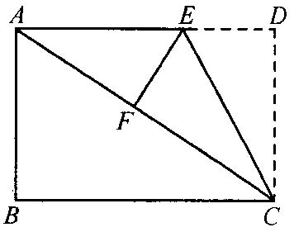
【思路点拨】要求EF的长，可以考虑把EF放入Rt△AEF中，由折叠可知CD＝CF，DE＝EF，易得AC＝10，所以AF＝4，AE＝8-EF，然后在Rt△AEF中利用勾股定理求出EF的值．
【答案与解析】
解：设EF＝，由折叠可得：DE＝EF＝，CF＝CD＝6，
又∵ 在Rt△ADC中，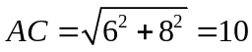．
∴ AF＝AC－CF＝4，AE＝AD－DE＝8－．
在Rt△AEF中，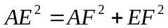， 即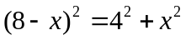，＝3 ∴ EF＝3
【总结升华】在矩形折叠问题中往往根据折叠找出相等的量，然后把未知边放在合适的直角三角形中，再利用勾股定理进行求解．
举一反三：
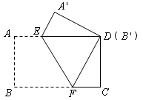
【变式】把一张矩形纸片（矩形ABCD）按如图方式折叠，使顶点B和点D重合，折痕为EF．若AB ＝ 3，BC ＝ 5，则重叠部分△DEF的面积是__________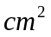．
【答案】5.1.
提示：由题意可知BF＝DF，设FC＝，DF＝5－，在Rt△DFC中，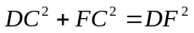，解得＝，BF＝DE＝3.4，则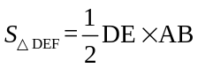＝×3.4×3＝5.1.
类型三、菱形
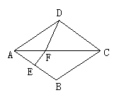
5、如图,在菱形ABCD中，∠BAD＝80°，AB的垂直平分线交对角线AC于点F，E为垂足，连结DF，则∠CDF等于( ).
A.80° B.70° C.65° D.60°
【答案】D；
【解析】连结BF，由FE是AB的中垂线，知FB＝FA，
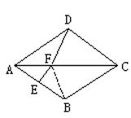
于是∠FBA＝∠FAB＝＝40°.
∴∠CFB＝40°＋40°＝80°,
由菱形ABCD知，DC＝CB，∠DCF＝∠BCF，CF＝CF，于是△DCF≌△BCF，
因此∠CFD＝∠CFB＝80°,在△CDF中, ∠CDF＝180°－40°－80°＝60°.
【总结升华】运用菱形的性质可以证明线段相等、角相等、线段的平行及垂直等问题，关键是要记住它们的判定和性质.
举一反三：
【变式】用两张等宽的纸带交叉重叠地放在一起，重合的四边形ABCD是菱形吗？如果是菱形请给出证明，如果不是菱形请说明理由．
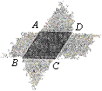
【答案】四边形ABCD是菱形；
证明：由AD∥BC，AB∥CD得四边形ABCD是平行四边形,
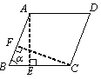
过A，C两点分别作AE⊥BC于E，CF⊥AB于F．
∴∠CFB＝∠AEB＝90°．
∵AE＝CF（纸带的宽度相等）∠ABE＝∠CBF，
∴Rt△ABE≌Rt△CBF,AB＝BC,
∴四边形ABCD是菱形.
类型四、正方形
6、如图，矩形ABCD中，AD=6，DC=8，菱形EFGH的三个顶点E，G，H分别在矩形ABCD的边AB，CD，DA上，AH=2，连结CF．
（1）若DG=2，求证：四边形EFGH为正方形；（2）若DG=6，求△FCG的面积．
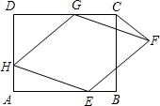
【思路点拨】（1）通过证明Rt△DHG≌△AEH，得到∠DHG=∠AEH，从而得到∠GHE=90°，然后根据有一个角为直角的菱形为正方形得到四边形EFGH为正方形；
（2）作FQ⊥CD于Q，连结GE，如图，利用AB∥CD得到∠AEG=∠QGE，再根据菱形的性质得HE=GF，HE∥GF，则∠HEG=∠FGE，所以∠AEH=∠QGF，于是可证明△AEH≌△QGF，得到AH=QF=2，然后根据三角形面积公式求解．
【答案与解析】
（1）证明：∵四边形EFGH为菱形，∴HG=EH，
∵AH=2，DG=2，∴DG=AH，
在Rt△DHG和△AEH中，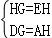，
∴Rt△DHG≌△AEH，∠DHG=∠AEH，
∵∠AEH+∠AHE=90°，∴∠DHG+∠AHG=90°，∠GHE=90°，
∵四边形EFGH为菱形，
∴四边形EFGH为正方形；
（2）解：作FQ⊥CD于Q，连结GE，如图，
∵四边形ABCD为矩形，
∴AB∥CD，
∴∠AEG=∠QGE，即∠AEH+∠HEG=∠QGF+∠FGE，
∵四边形EFGH为菱形，
∴HE=GF，HE∥GF，
∴∠HEG=∠FGE，
∴∠AEH=∠QGF，
在△AEH和△QGF中，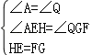，
∴△AEH≌△QGF，
∴AH=QF=2，
∵DG=6，CD=8，
∴CG=2，
∴△FCG的面积=CG•FQ=×2×2=2．
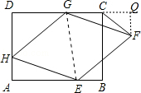
【总结升华】本题考查了正方形的判定与性质：正方形的判定没有固定的方法，只要判定既是矩形又是菱形就可以判定；正方形具有平行四边形、矩形、菱形的所有性质．也考查了菱形和矩形的性质．

举一反三：
【变式】如图所示，E、F、G、H分别是四边形ABCD各边中点，连接EF、FG、GH、HE，则四边形EFGH为________形．
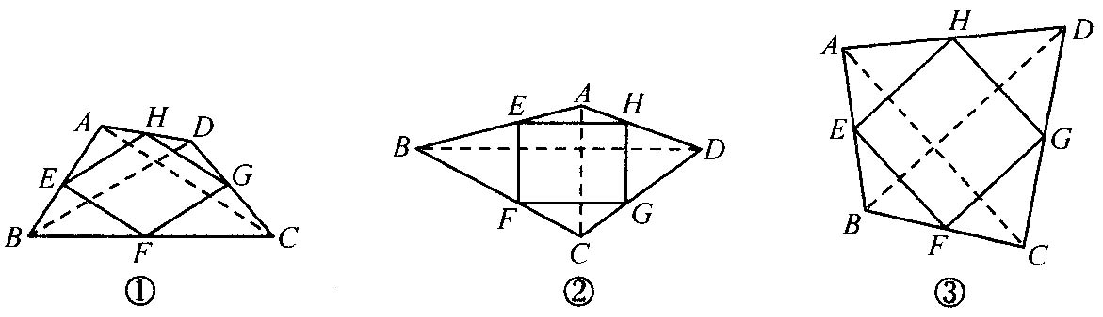
(1)当四边形满足________条件时，四边形EFGH是菱形．
(2)当四边形满足________条件时，四边形EFGH是矩形．
(3)当四边形满足________条件时，四边形EFGH是正方形．
在横线上填上合适的条件，并说明你所填条件的合理性．
【答案】四边形EFGH为平行四边形；
解：(1)AC＝BD，
理由：如图①，四边形ABCD的对角线AC＝BD，
此时四边形EFGH为平行四边形，且EH＝BD，HG＝AC，得EH＝GH，
故四边形EFGH为菱形．
(2)AC⊥BD，
理由：如图②，四边形ABCD的对角线互相垂直，
此时四边形EFGH为平行四边形．
易得GH⊥BD，即GH⊥EH，故四边形EFGH为矩形．
(3)AC＝BD且AC⊥BD，
理由：如图③，四边形ABCD的对角线相等且互相垂直，
综合(1)(2)可得四边形EFGH为正方形．
本题是以平行四边形为前提，加上对角线的特殊条件来判定特殊的平行四边形，加上邻边相等为菱形，加上对角线互相垂直为矩形，综合得到正方形．

